お客さま各位
平成30年11月18日
九州電力株式会社

太陽光発電設備における低圧パワーコンディショナ（低圧ＰＣＳ）への
力率一定制御機能の採用について

拝啓 時下ますますご清栄こととお喜び申し上げます。平素は当社事業に対し格別のご協力を賜り、誠にありがとうございます。
さて、近年、低圧配電線に逆潮流有りで連系する発電設備等の増加により、配電系統の電圧上昇が懸念されております。この対策として、低圧パワーコンディショナ（以下，低圧ＰＣＳ）は，力率一定制御機能を具備し、その力率値を９５％とすることが系統連系規程（JEAC9701-20162017年追補版その１）に規定されております。
つきましては、太陽光発電設備を低圧配電線へ系統連系し逆潮流が生じる場合、系統連系規程に則り低圧ＰＣＳの力率設定をお願いいたします。
なお，ご設定いただいた力率、設定力率を考慮した最大出力（ｋＷ）、力率一定制御方式および力率設定変更の可否について、当社指定のお申込様式※に記載いただきますようお願いいたします。
原則、お申込様式にご記載いただいた内容で接続検討を実施いたしますが、電力品質維持に影響を与えることが想定される場合、個別に力率値の変更をお願いする場合がございます。
適正な電圧を維持するため、何卒、ご理解、ご協力を賜りますよう、よろしくお願い申し上げます。
敬 具
・力率一定制御機能を有する低圧ＰＣＳは下記例のような機能が採用されております
・採用機能は機種により異なるため、詳細はＰＣＳメーカさまへご確認ください

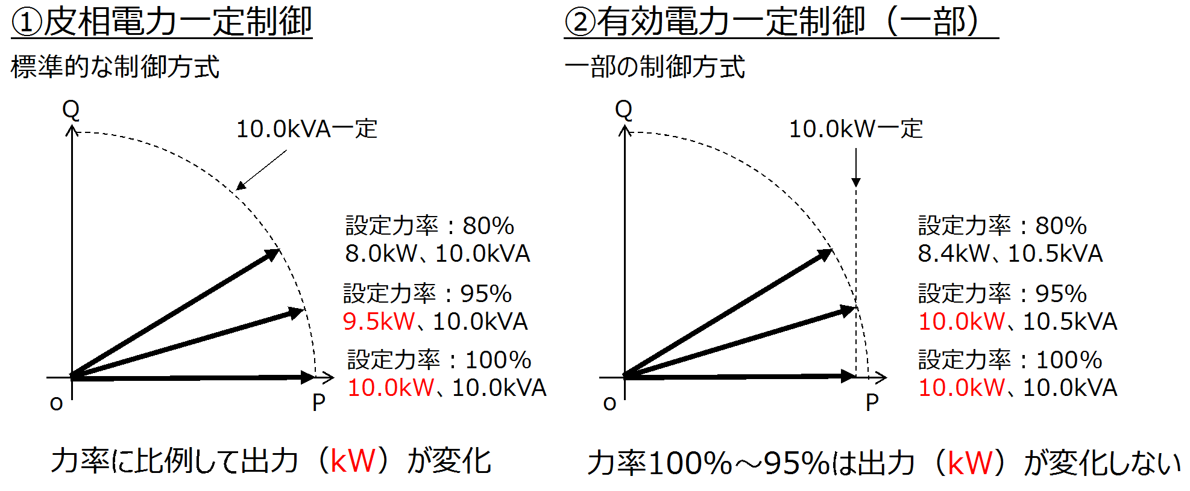

※お申込様式について
＜JET認証品の場合＞
・様式1-A「低圧太陽光発電〔JET認証品〕用系統連系資料」
＜JET認証品ではない場合＞
・様式1-2「発電設備諸元」

